НА ГЛАВНУЮ

Начало Работы
При первом запуске программа будет выгладить так:
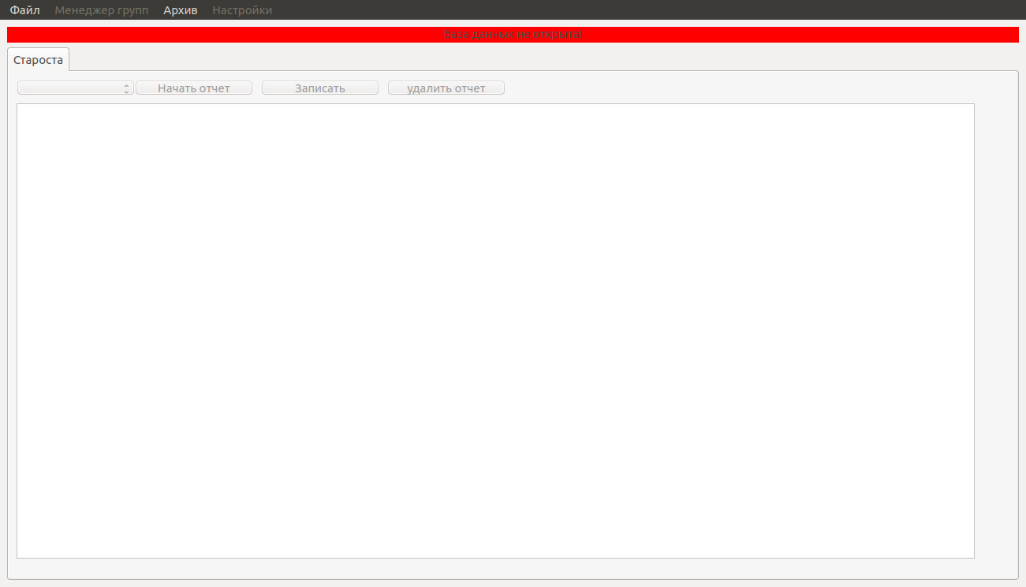
Так как базы данных еще нет, то её необходимо создать выполнив команду «Файл >>> создать» после чего выберем место хранения и имя новой базе данных.
После чего видим сообщение о удачном создании базы данных.
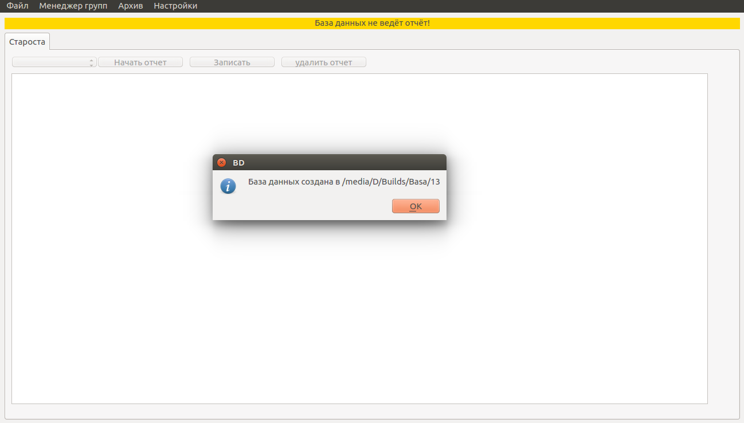
Теперь наша база данных перешла в пассивное состояние, т.е. она создана но не ведет отчет о посещаемости обучавшихся. Для того что бы база данных начала отчет необходимо создать хотя бы 1 группу. Для создания группы нужно перейти в «менеджер групп» выполнив команду «менеджер групп». После выполнения это команды откроется окно менеджера групп.

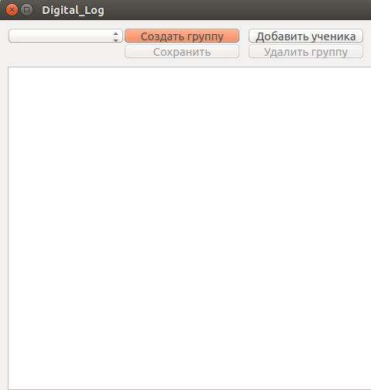
Создадим первую группу «Трио». Выбираем команду «создать группу» выбираем ей имя «Трио» и количество обучающихся (3).
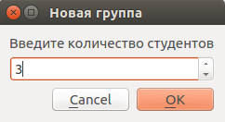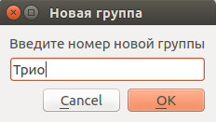
При первом создании может выскочить ошибка о том что группу невозможно открыть, так и есть Дело в том что группа еще не сохранена и не ведет отчетов, по этому и открывать там нечего. Щелкаем «сохранить», если этого не сделать группа будет удалена как только будет выбрана другая группа или закрыто окно менеджера групп.
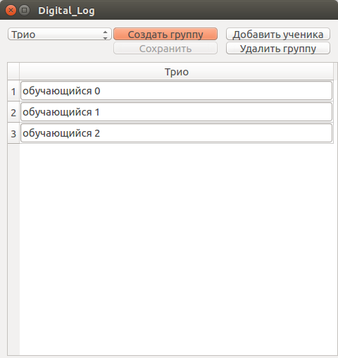
Даем имена нашим обучавшемся и сохраняем изменения. Если есть необходимость удалить обучающегося просто удалите его имя из списка.
Возвращаемся к основному окну и запускаем ведение отчетов. Для этого необходимо выполнить команду «Файл >>> Запустить»
после чего станут доступны элементы из меню управления посещаемости группы.
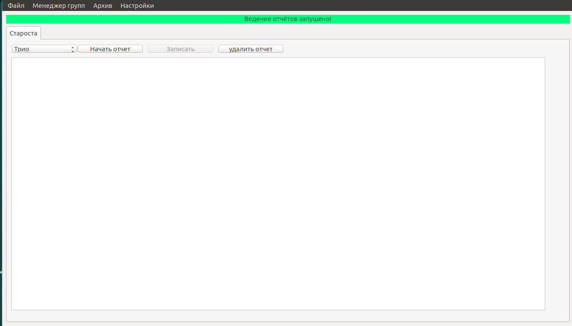
Выбираем команду «начать отчет», выбираем максимальное количество пропусков данной группе и программа начнет отчет для выбранной группы.
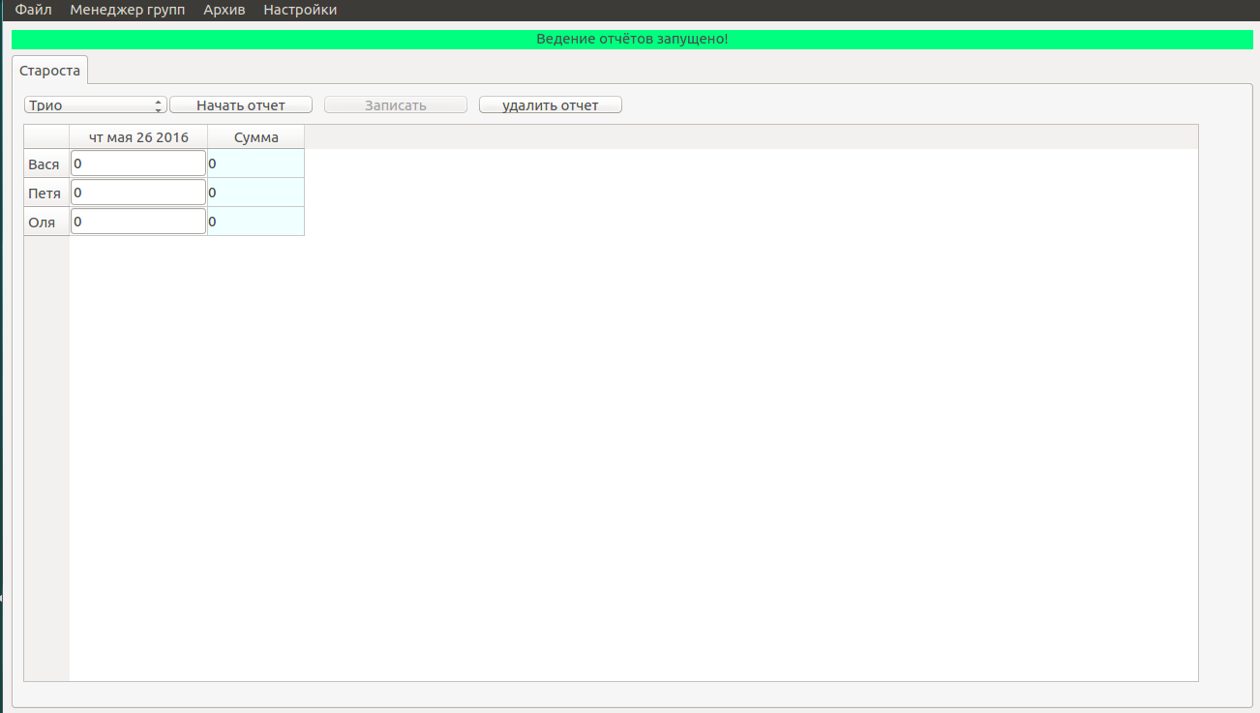
Готово, незабываем сохранять изменения в базе данных.
НА ГЛАВНУЮ

